1. **Q761-G** *Scheda creata il 6 agosto 2023*
2. Immagine che contiene giornale, testo, Carta da giornale, Notizie

   Descrizione generata automaticamente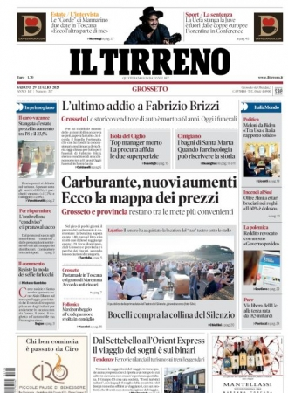
3. **Descrizione storico-bibliografica**

Il \***Tirreno** : quotidiano indipendente. - **Cronaca di Grosseto**. - Anno 10, n. 200 (1954)-anno 17, n. 83 (7 aprile 1961). - Grosseto : [s. n., 1954-1961]. – 7 volumi. ((La formulazione di edizione varia. - CFI0423012

Il \***telegrafo, il Tirreno. - Cronaca di Grosseto**. - Anno 85, n. 84 (8 aprile 1961)-anno 101, n. 140 (15 giugno 1977). - Livorno : [s.n.], 1961-1977. – 17 volumi. ((Quotidiano. - Esce anche l'edizione settimanale del lunedì. - CFI0422764

Il \***Tirreno** : quotidiano indipendente. - **Grosseto**. - Anno 101, n. 141 (1977)- . - Grosseto : [s.n., 1977]- . - volumi. ((La formulazione di edizione varia. - CFI0423026

Il \***Tirreno del lunedì**. – [**Ed. di Grosseto]**. - Roma : Finegil, [1978-2004]. – 27 volumi : ill. ; 47 cm. ((Settimanale. - Descrizione basata su: Anno 124, n. 1 (3 gennaio 2000). - CFI0470814

Soggetto: Grosseto – Periodici